网络教学综合平台微课程上传云盘操作指南
2016年教务处对网络教学综合平台的升级，将旧版网络教学综合平台及网络通识平台升级为泛雅平台，为教师和学生提供集在线听课、在线学习、师生互动、在线考试等于一体的更加专业的辅助教学平台。
学校为每位老师建立了网络教学综合平台登陆账号,教师登陆地址为：http://cueb.fanya.chaoxing.com；或登录学校主页在网页左边点击“组织机构”，进入后点击“教务处”，在教务处网站右侧点击“网络教学综合平台”即可。
一、登录
登陆界面如下图，输入教工号和密码登录系统，首次使用密码为123456，登陆后要求更改密码，请妥善保管个人密码。
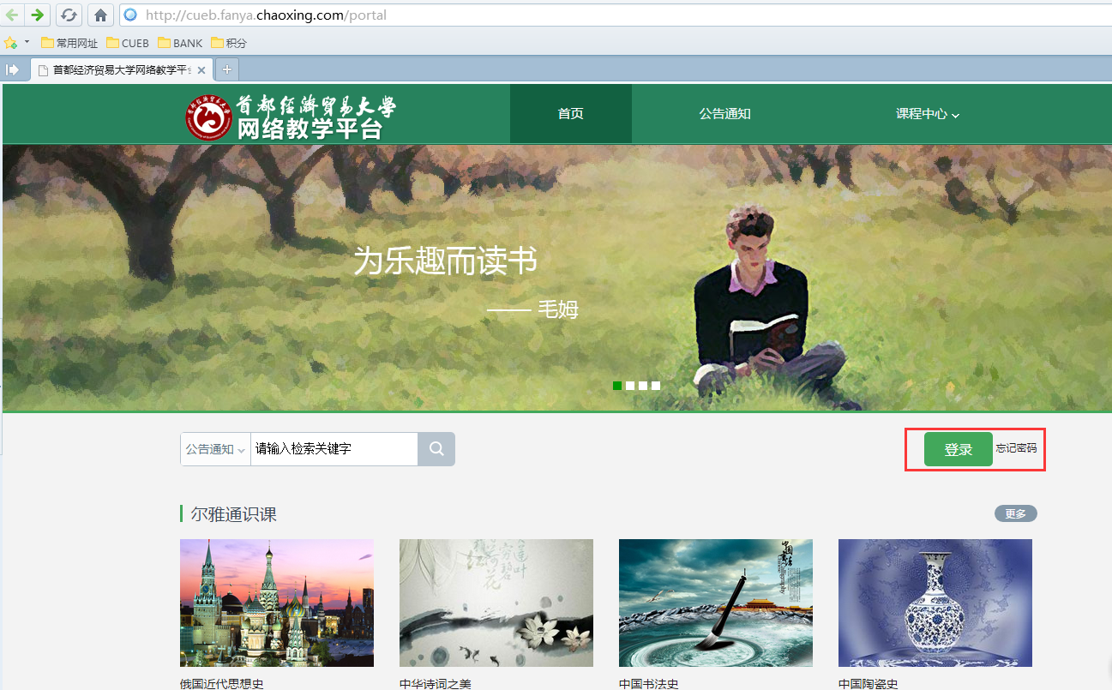
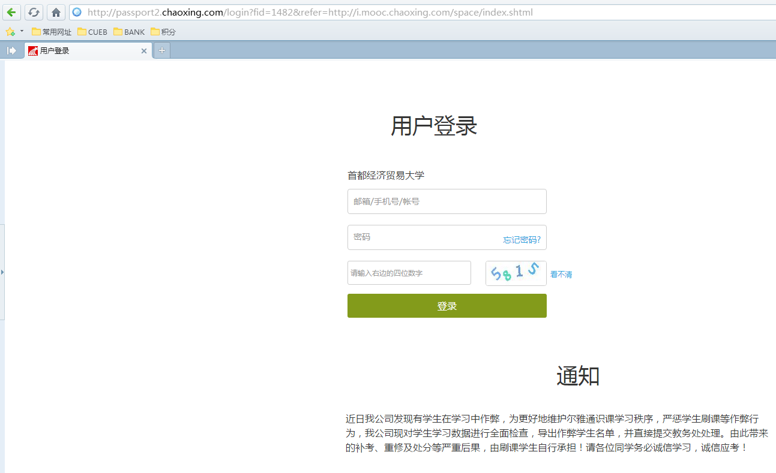

二、上传课程资料操作步骤
登陆账号密码后进入主界面，依次点击左侧“电脑同步云盘”，右上角“进入主页面”，进入“我的云盘”界面，点击上传，可以进行上传操作。
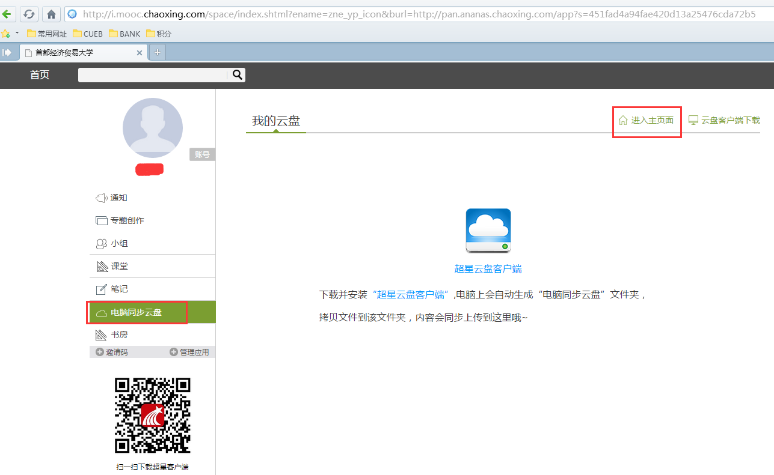
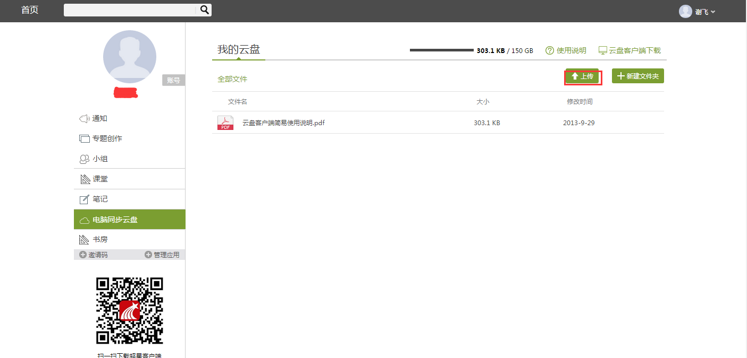
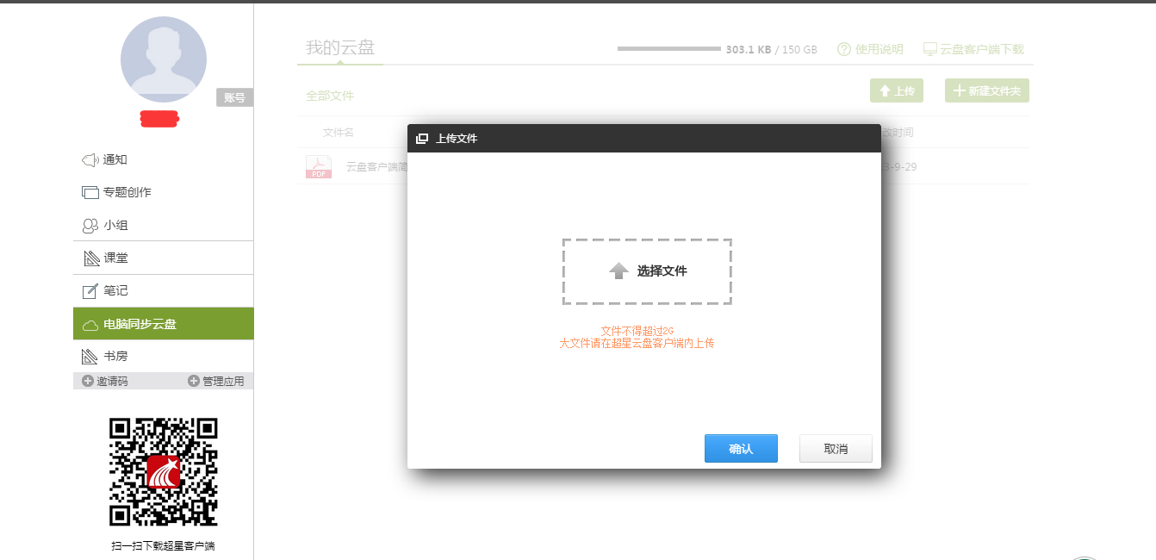
选择不大于2G的文件进行上传即可，上传完毕后点击确认，资料将显示在我的云盘主页面。
